**Aktuelle Nachrichten auf Facebook**

Lehrerin: *Ein Freund hat mich auf die Facebook-Seite „Südharzer Gipskarstlandschaft – Stopp Landschaftszerstörung“ aufmerksam gemacht.*

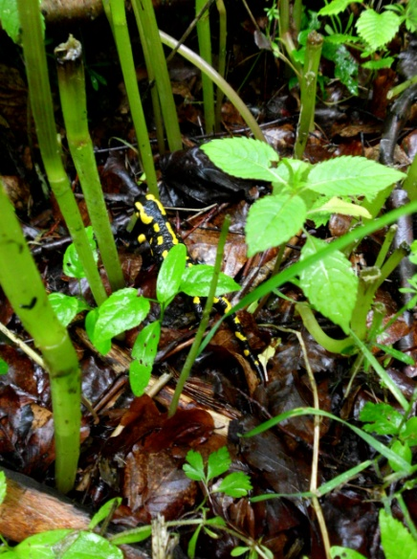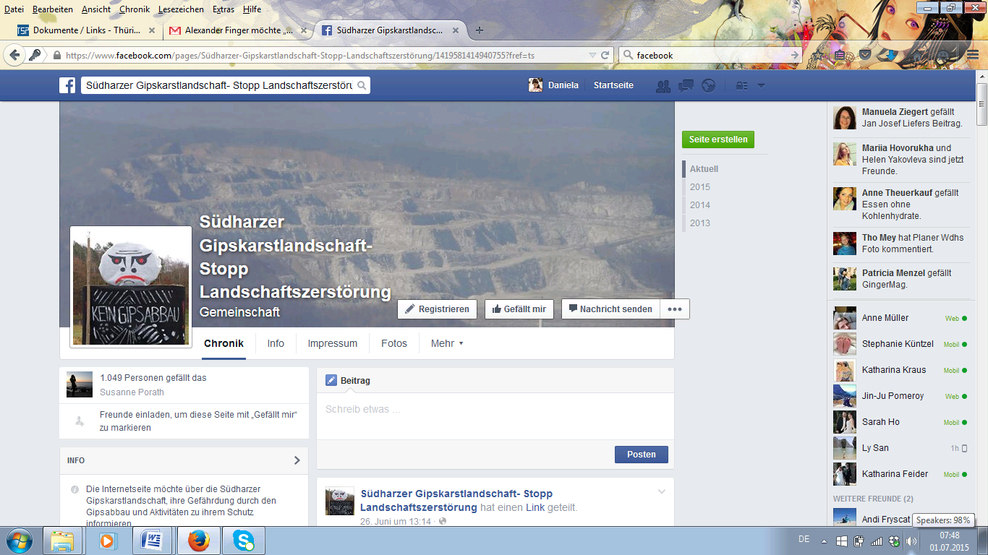

**Feuersalamander verliert nach und nach seinen Lebensraum in der Südharzer Gipskarstlandschaft**

So wie der Gips für die Entstehung der Südharzer Landschaft verantwortlich ist, droht er gleichzeitig zu ihrem **Verhängnis** zu werden. Naturgips ist ein begehrter Rohstoff der Bauindustrie und nirgendwo auf der ganzen Welt ist Naturgips in vergleichbarer Ausdehnung und Reinheit zu finden, wie in der Gipskarstlandschaft des Südharzes. An vielen Stellen haben große Gipskonzerne daher bereits gigantische **Krater** in die Landschaft gebaggert, um das **„weiße Gold“** abzubauen.

Jedoch lebt neben vielen anderen Tieren der prächtige Feuersalamander in diesem Raum. Die gelb-schwarze Amphibie ist besonders **geschützt**. Jedoch verliert er nach und nach seinen Lebensraum, da immer mehr Gips in der Karstlandschaft abgebaut wird. Ersatzlebensräume wie Steinbrüche oder Tongruben werden mit Schutt und Müll gefüllt. An dieser Stelle sind **wir** Menschen gefragt, auch den Amphibien ein Leben auf diesem Planeten zu ermöglichen.

Verändert nach

http://www.bund-thueringen.de/themen_und_projekte/rettet_die_gipskarst_landschaft_suedharz/#c10824

und Richter, A. et al. (2012): Wo der Harz am südlichsten ist … der Naturpark Südharz. Sonderheft Landschaftspflege und Naturschutz in Thüringen. 49. Jg., H. 4, S. 162f.)



Hallo, mein Name ist **„Kras**“. Das ist slowenisch und bedeutet „Karst“. Ich lebe in der Südharzer Gipskarstlandschaft. Leider wird mein Lebensraum und der vieler anderer Tiere und Pflanzen immer kleiner… Jedoch arbeiten auch viele Menschen in Gipswerken und verdienen damit ihr Geld.

Daraus entsteht die Frage

**„Gipskarstgebiet Südharz – Feuersalamander oder weißes Gold?“**

Damit du dir eine eigene **Meinung** bilden kannst, werden wir gemeinsam eine **Exkursion** planen und durchführen…

Viel Spaß!

**Erledige zum Einstieg in das Thema zunächst folgende Aufgaben:**

1. **Recherchiere** in Einzelarbeit im Internet zu folgenden Fragen. Nutze dazu das Methodenblatt **„Informationen aus dem Internet beschaffen“**.
2. **Vergleiche** nach jeder Aufgabenlösung im Lerntempoduett mit einem Partner deine Antworten. **Ergänze**, wenn nötig.
3. **Nenne** das Ziel der Facebook Gemeinschaft „Südharzer Gipskarstlandschaft – Stopp Landschaftszerstörung“.
4. 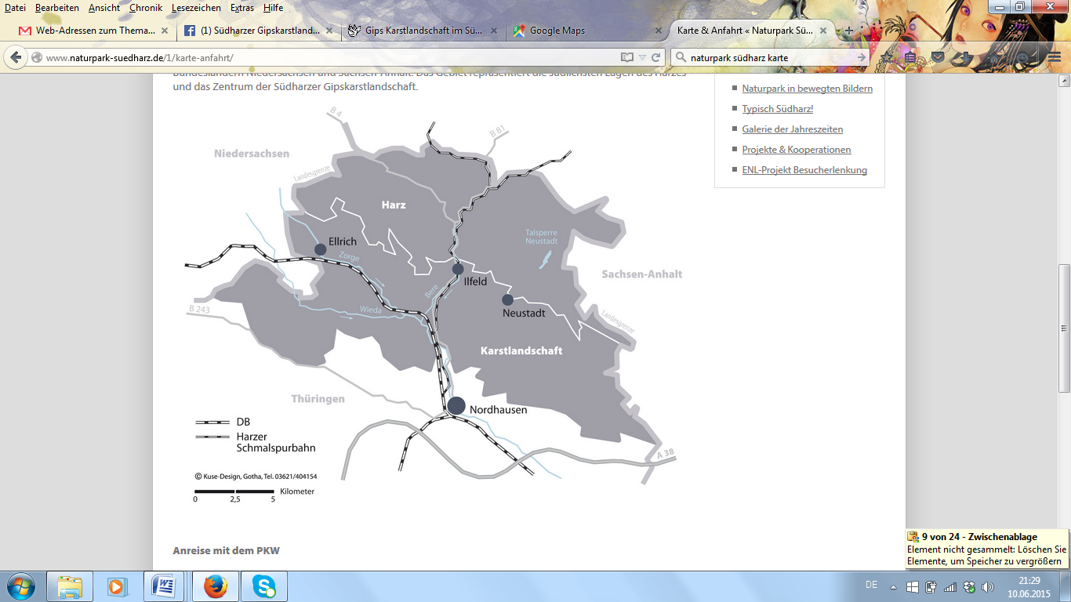Die Südharzer Gipskarstlandschaft ist Teil des Naturparks Südharz.

**Lokalisiere** diesen Raum mit Hilfe von Google Maps.

1. **a) Nenne** Gründe, warum die Südharzer Gipskarstlandschaft geschützt werden sollte.

Hilfe:

<http://www.naturschatz.org/gips/>

http://www.bund-thueringen.de/themen_und_projekte/rettet_die_gipskarst_landschaft_suedharz/#c10824

b) **Nenne** Gründe, warum die Südharzer Gipskarstlandschaft dennoch gefährdet ist.

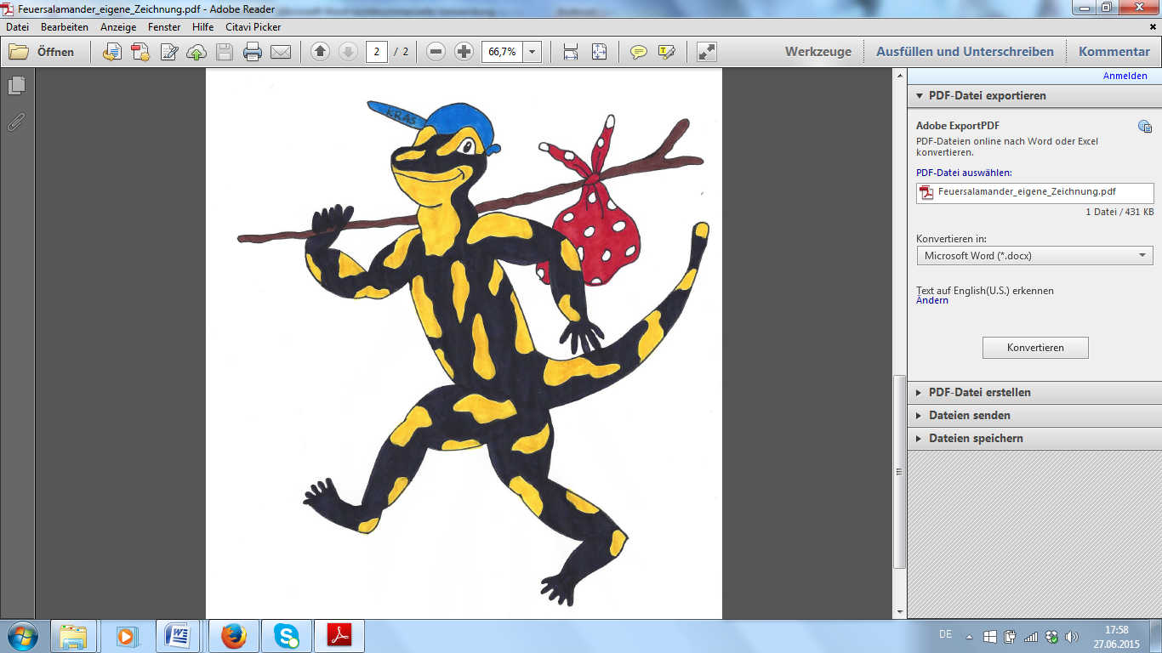

Wenn du alle Aufgaben erledigt hast, beginnen wir nun mit den Vorbereitungen für unsere Exkursion. Auf geht´s!